江苏省淮安市涟水金城外国语学校2012-2013学年八年级下学期期末考试物理试题及答案
一、选择题
1．下列关于光现象的说法中，正确的是
A．日食和月食是由于光的反射引起的
B．雨后天空出现的彩虹是光的色散现象
C．岸边景物在水中的倒影是光的折射形成的
D．很厚的玻璃板看起来变薄了是由于光的直线传播引起的
2．下列关于声现象的说法中正确的是
A．一切发声的物体都在振动
B．声音在不同介质中的传播速度相同
C．声音在真空中的传播速度为340m／s
D．公路旁安装隔音板是为了在声源处减弱噪声
3．以下四个图都是我们物理书上的，与它们对应的相关知识不正确的是
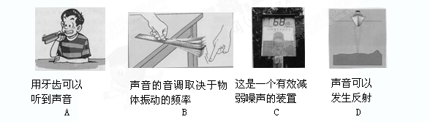
4．关于声音，下列说法不正确的是
A．过年放炮，有时人需要捂住耳朵，因为声音可以传递能量
B．铃声意味着上课，说明声音可以传递信息
C．在室内说话听起来比在室外声音大，主要是因为房间里空气不流通
D．植树造林可以有效地减弱噪声
5．“远洋”号货轮满载货物从深圳驶往天津，到达天津港卸下了一千吨货物。在卸货的过程中，货轮受到的浮力
A、变小 B、变大 C、不变 D、无法确定
6．下列对生活中物理现象的分析，正确的是（ ）
A.体操运动员参加单杠比赛时，先要在手中抹点镁粉，这是为了增大手与单杠之间的摩擦
B.我们称为“孔明灯”的热气球是利用加热的方法使气球内空气密度变小而产生升力使热气球升空的
C.坐在行驶汽车里的乘客突然向后倒，这是因为汽车正在刹车减速
D.旅客必须在安全区域等候上火车，是因为列车经过时，人与列车间空气流速大，压强大、可能发生事故
7． 如下图所示，用电子天平测得一个钩码的质量是200g。若在钩码顶部固定好一根细线，并用于竖直向上提拉细线，在提拉细线的过程中，钩码始终不离开电子天平，下列说法正确的是

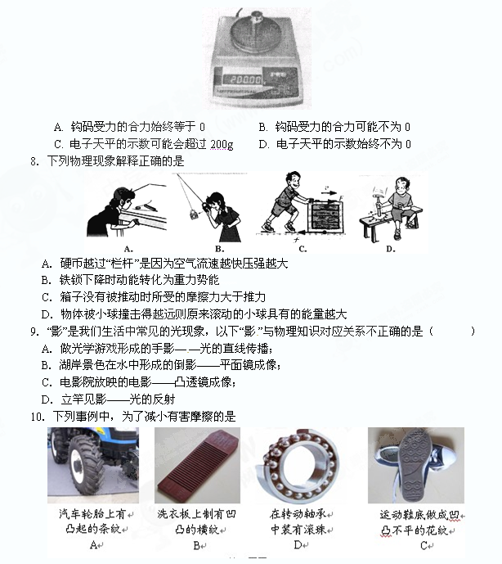
二、填空题
11．在马王堆汉墓出土的文物中，有一件珍贵的 “金缕玉衣”，其中有细如毛发的金丝，金能拉成金丝表明它具有良好的_____（选填“弹性”、“硬度”或“延展性”）。
12．经常提到的：①小孔成像、③平面镜成像、③银幕上成像、④放大镜中正立的像，其中属实像的有________________，属虚像的有_________________；反射而成的像有_________________，折射而成的像有_________________.（各空都填序号）
13．坦克有宽宽的履带，可以减小 ；小汽车前排座位上都设有安全带，目的是为防止或减少紧急刹车时座位上的人因为 而向前飞出带来的危险。
14．物理知识在生活和生产中有广泛的应用，如图（a），在雪地上滑行需要穿上滑雪板是为了 ； 如图（b），用管子吸饮料，是利用了 的知识；如图（c），刀刃磨得锋利、锥子做得尖锐等是为了 。
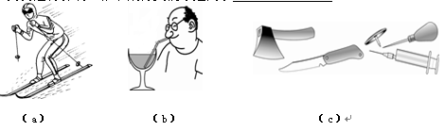
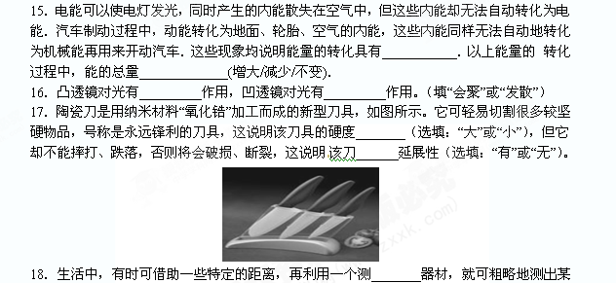个物体运动的速度.在高速公路上某汽车中有一乘客，看见路边标牌写有124 km，此时乘客开始用手表计时，此时时间如图A所示，当乘客看到路边标牌显示125 km时，手表上显示如图B，则该车在此路段的车速是
19．“蹦极”是一种新型而富有刺激性的运动项目.人在蹦极时，有一根弹性极强的橡皮绳，一端系住人的腰部，另一端系在跳台上部，如图所示，当人下落到B点时，橡皮绳刚好被拉直，如不考虑空气的阻力，则人在B点上端下落过程中只受到________力的作用；当下落到B点下端时，由于橡皮绳发生了________，此时人又受到一个由________施加的________的作用，随着人的下落，橡皮绳的________越来越长，则________力越来越大，人受到的合力则越来________，当合力为零时，人就开始做减速运动.
20．演唱会上，坐在后排的小莉可以清晰地听到他喜欢的明星的歌声。因为歌手发出的声音经过扩音设备___________大大增强。虽然看不清台上的歌手，但根据声音的_______，也能辨认出演唱的歌手（选填“音调、音色或响度”）。小莉看到舞台上为渲染气氛而制造的白雾其实是水蒸气_______（填物态变化名称）而成的，舞台上闪光灯发出的光______（选填：属于或不属于）电磁波。

三、作图题
22．如图所示，物体在粗糙的水平地面上向右运动，试画出物体受到摩擦力的示意图。
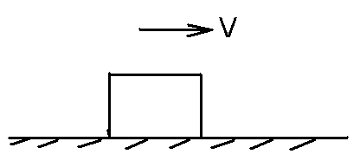
四、实验题
23．根据日常的生活经验，联系学习过的物理知识思考：一张白纸能帮助你完成哪些实验？试列举出二例．
（1）_________________________________________ _________ ；
（2）__________________________________________ ________ 。
24．“探究二力平衡的条件”实验目的：物体只在两个力的作用下，分别处于静止状态或 状态时，探究 的关系。在“探究杠杆平衡的条件”实验中，为得出实验结论，需多次改变杠杆受到作用力的大小、方向和 ，使杠杆始终在 位置保持平衡。
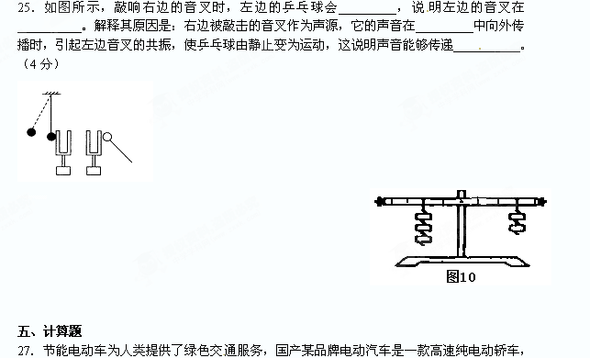其质量为1.2t，每个轮子与地面的接触面积为0.025m²，当它以90km/h的速度在平直路面上匀速行驶时，受到的摩擦阻力为400N。求：
（1）电动轿车对路面的压强是多大？
（2）电动轿车在平直路面上沿直线匀速行驶时，电动机的牵引力多大？
（3）当电动轿车以时速108km/h行驶时，功率多大？

参考答案

